数据处理

在test 准确性和速度，因为plink只能用bi-allele的位点来计算，我们将下载网上 K人的数据，，我们提取bi-allele的位点出来， 如下步骤：

wget -c https://ftp.1000genomes.ebi.ac.uk/vol1/ftp/release/20130502/ALL.chr22.phase3_shapeit2_mvncall_integrated_v5b.20130502.genotypes.vcf.gz

perl PickBi-Allele.pl ALL.chr22.phase3_shapeit2_mvncall_integrated_v5b.20130502.genotypes.vcf.gz Bi-allele.vcf

即最终共有 1055454 个位点 2504个样品的数据来测试，确保两个软件用到的数据集是一致的。

比较plink 和 vcf2Dis

plink
在测plink我们用如下的命令 ：2
time ~/plink/plink1.9 --vcf Bi-allele.vcf --distance-matrix --out Distance.out
这儿得到的 Distance.out 是 Hamming distance 。在默认情况下 用了70个线程 内存花了251G . 时间为2min.

然后我们再用ape的包将这个距离转为tree
perl ChangFormat.pl Distance.out.mdist.id Distance.out.mdist new.mat
time Rscript vistreecode.r new.mat

用时 real 7m5.334s 结果如下：
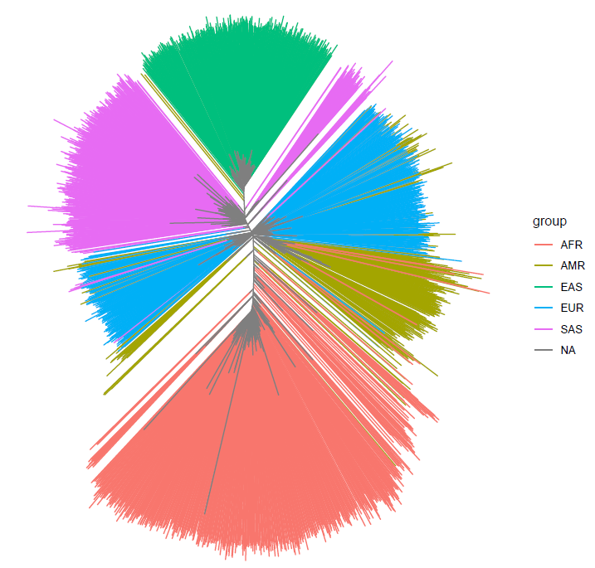

VCF2Dis_multi

time ../../bin/VCF2Dis_multi -i out.vcf -o p_dis.mat -InSampleGroup sample.group

现在只有了bi-allele 来跑plink和vcf2dis 中，real 14m23.190s （里面包括 7min 构树） 一步即可以出结果如下：

